Seetech
GTOTAL Ver 3.0.0
[M150 + 175FF]
2016-02-16

* Изменение*
Ключ CD-Key для M175FF сделан как на M150.

*Как пользоваться GTOTAL Ver 3.0.0
1. Распакуйте GTOTAL_Ver_3.0.0_M150_M175FF_20160216.zip
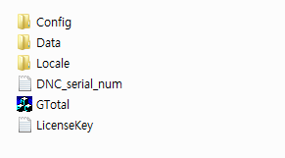
DNC_serial_num.txt – Это файл ключей CD-Key для M150.
LicenseKey.txt - Это файл ключей CD-Key для M175FF (2CIS)
2. Перед запуском GTotal.exe, Вам необходимо скопировать и вставить ключи CD-Key для M175FF в LicenseKey.txt
3. Запустие GTOTAL Ver 3.0.0.
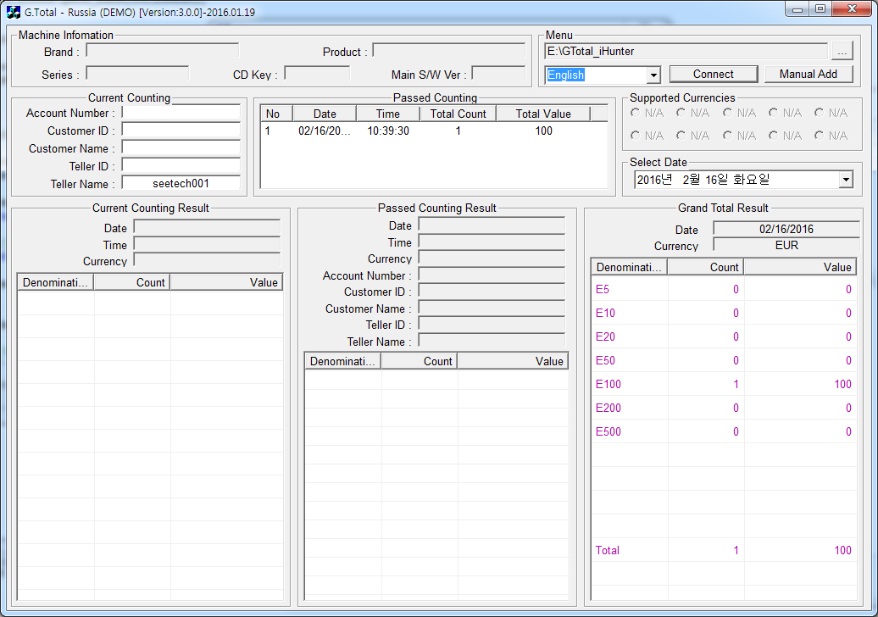
4. Нажмите кнопку “Connect”, появится окно Connect Setting Window как показано ниже.
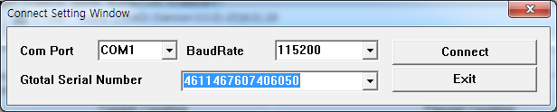

5. Выберите ключ CD-Key и нажмите кнопку “Connect” опять.
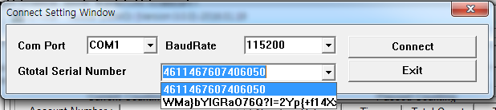

6. Если соединение установлено, появится информация о машине, как показано ниже.
